**Estudio ‘Desajuste de talento 2025’ de ManpowerGroup**

**Las compañías de Logística, transporte y automoción son las más afectadas por el desajuste de talento en España**

* **El sector, por segundo año consecutivo, es el que registra más dificultades para encontrar los profesionales que necesita a pesar de descender 2 puntos respecto a 2024.**
* **Le siguen de cerca Energía y suministros (80%), Tecnología (78%) y Bienes y servicios de consumo (77%); mientras que la media nacional se sitúa en un 75%.**
* **La mejora y reciclaje profesional de los empleados actuales, la flexibilidad sobre la ubicación del trabajo y explotar nuevos nichos de talento, son las principales estrategias de las empresas logísticas para atraer y fidelizar el talento que necesitan.**

**Madrid****,** **20 de mayo de 2025.-**Según datos del estudio de ManpowerGroup ‘Desajuste de Talento 2025’, **el 84% de las empresas de Logística, transporte y automoción en España afirma tener dificultades para encontrar a los profesionales que busca**. A pesar de descender 2 puntos respecto al año pasado, este dato sitúa al sector 9 puntos por encima de la media nacional (75%) y lo sitúa como el más afectado por esta problemática. A nivel internacional, el sector padece algo menos este fenómeno y se sitúa en un 74%, dos puntos por debajo del registro del año previo y un punto por debajo de la media.

En el ranking nacional, en segunda posición está **Energía y suministros** con un 80%, 3 puntos más que el ejercicio anterior, reflejando la creciente necesidad de profesionales especializados en este ámbito. Con un 78% de desajuste, el sector **Tecnología** continúa enfrentando desafíos para encontrar perfiles altamente cualificados en un entorno cada vez más digitalizado; al igual que **Bienes y servicios de consumo**, con un 77%. **Industria**, por su parte, presenta un 75% de desajuste, en línea con la media nacional. Cierra la clasificación, como la que menos dificultades encuentra, **Finanzas e inmobiliario**, que desciende 1 punto y se sitúa en un 69%.

**Antonio Holgado, director comercial sectorial de Logística y Transporte de ManpowerGroup** afirma que “*el sector logístico sigue evolucionando a gran velocidad, impulsado por la digitalización, la sostenibilidad y los cambios en la demanda global. Sin embargo, también se incrementa la dificultad para encontrar talento cualificado en áreas clave. Las empresas necesitan profesionales que no solo respondan a las necesidades actuales, sino que también contribuyan a la construcción del futuro del sector. En un contexto complejo y cambiante, las compañías tienen que apostar por la formación y el reciclaje de sus equipos, pero también explorar nuevas fórmulas para ofrecer flexibilidad a sus profesionales para ser más atractivas y poder contar con el talento que necesitan para seguir siendo competitivas*”.

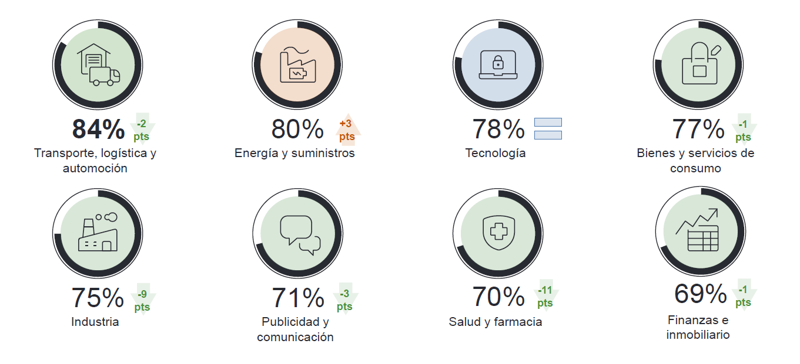

*Desajuste de talento por sectores en España*

**Ventas y marketing, Ingeniería y Operaciones, las competencias técnicas más difíciles de encontrar para las empresas logísticas**

Las compañías del sector encuentran dificultades para cubrir perfiles con competencias que son críticas para su negocio. En particular, **Ventas y marketing** se posiciona como el área que mayores retos presenta, con un 32% de las empresas reportando problemas en este ámbito. Le siguen de cerca **Ingeniería** (27%) y **Operaciones y logística** (26%), ambas muy relacionadas con las mejoras de procesos y la mejora de las eficiencias.

Otras áreas como **IT y data** (23%) y **Manufactura y producción** (20%) también presentan notables dificultades. Estos datos reflejan la necesidad de impulsar estrategias de formación y atracción de talento para garantizar la competitividad de un sector en constante evolución.

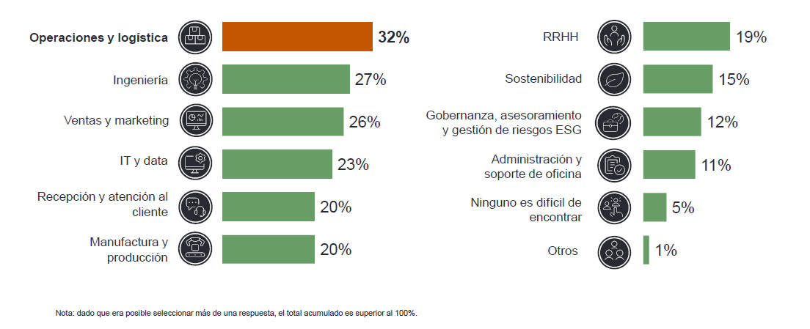

*Competencias técnicas más difíciles de encontrar para* *las compañías Logística, transporte y automoción*

**Formación y flexibilidad, medidas para abordar el desajuste de talento en el sector logístico**

Las compañías de Logística, transporte y automoción están adoptando diversas estrategias para mitigar la escasez de talento. **El 28% de las empresas apuesta por la mejora y reciclaje profesional de los empleados actuales**, este tipo de acciones son empleadas por **3 de cada 10 empresas**, lo que refleja el interés por la capacitación continua como herramienta para afrontar el desajuste de talento y la constante evolución de tecnologías y herramientas.

**Un 25% de las empresas encuestadas también opta tanto por medidas de flexibilidad sobre la ubicación del trabajo**, facilitando el teletrabajo o modelos híbridos para atraer y retener profesionales cualificado, como por la **explotación de nuevos nichos de talento**, diversificando sus canales de reclutamiento y ampliando su búsqueda de perfiles en distintos sectores o regiones.

**Flexibilizar los horarios**, permitiendo una mayor conciliación y adaptación a las necesidades de los empleados e **invertir en IA y automatización**, ambas con un 20%, son otras de las estrategias que se llevan a cabo por parte de las empresas para encontrar profesionales.

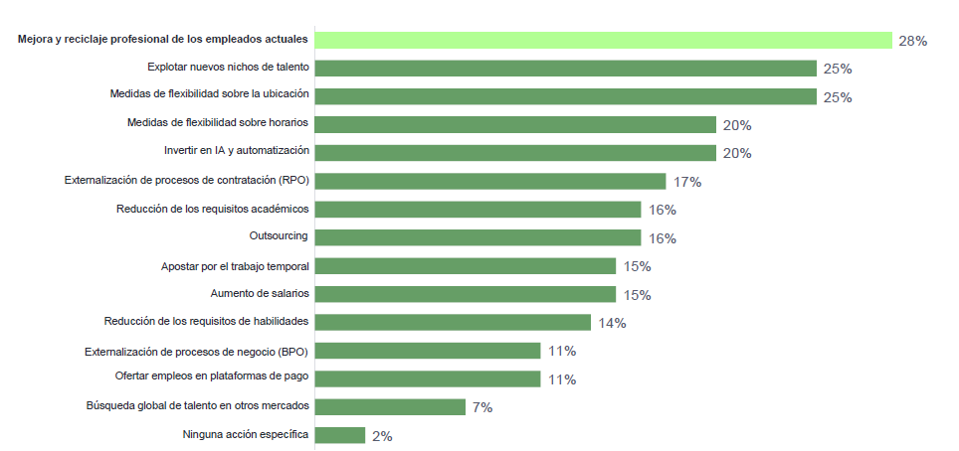

*Estrategias de las empresas españolas de Logística, transporte y automoción para afrontar el desajuste de talento*

**ManpowerGroup**

ManpowerGroup es la compañía líder mundial en soluciones de talento y tecnología. Ayuda a las organizaciones a adaptarse a un mercado del empleo en constante cambio, seleccionando, evaluando, desarrollando y gestionando el talento que necesitan para lograr sus objetivos de negocio. Apoyándose en las últimas herramientas tecnológicas, crea estrategias innovadoras para cientos de miles de empresas cada año, permitiéndoles contar con los profesionales cualificados que necesitan, al mismo tiempo que ofrece un empleo digno y sostenible a millones de personas. A través de sus distintas marcas (Manpower, Experis y Talent Solutions), aporta valor a candidatos y clientes en más de 75 países, como lleva haciendo durante más de 75 años. Además, sus políticas de diversidad, inclusión e igualdad y sus buenas prácticas de negocio son reconocidas por multitud de organizaciones.

Más información en [www.manpowergroup.es](http://www.manpowergroup.es).

**Para más información:**

|  |  |  |
| --- | --- | --- |
| Agencia de comunicación Indie PR  **Cristina Villanueva**  Tel.: 687 14 73 60  [cristina@indiepr.es](mailto:cristina@indiepr.es)  **Carmen Polo**  Tel.: 628 88 79 64  [cpolo@indiepr.es](mailto:cpolo@indiepr.es) |  | **ManpowerGroup**  Dpto. Comunicación  Gala Díaz Curiel  607 35 33 49  [gala.diaz@manpowergroup.es](mailto:gala.diaz@manpowergroup.es)  Juan Gómez Rodríguez  Tel. 687 51 96 90  [juan.gomez@manpowergroup.es](mailto:juan.gomez@manpowergroup.es) |